- Методика «Найди и вычеркни».
Эту методику можно использовать для детей 4-летнего возраста (Немов Р. С.).
инструкция ребенку: По сигналу «Начинай» ты будешь искать и зачеркивать елочки и звездочки до тех пор, пока я не скажу «Стоп».
Ребенок работает 2,5 минуты. Каждые 30 секунд делаются остановки, и ребенок показывает взрослому, на каком предмете он остановился.
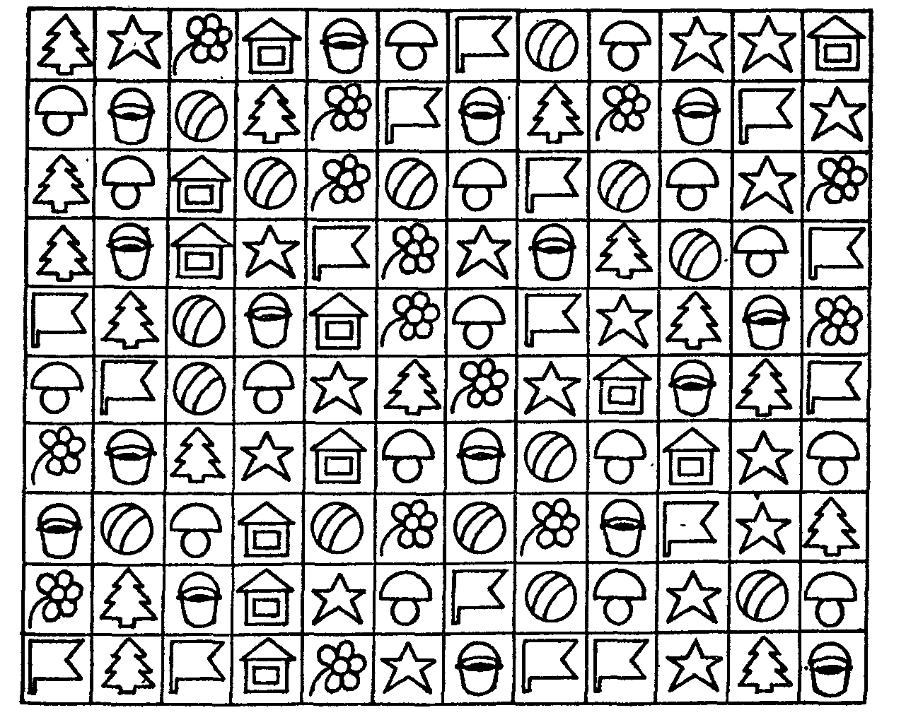
Определяется количество предметов на рисунк' просмотренных за 2,5 минуты, а также за кажды 30 секунд.
-, 0,5Ы - 2.8п ⁸⁼————1————
8 — показатель продуктивности и устойчивост! внимания.
N — количество предметов, которые просмотре. ребенок.
п — количество ошибок. 1; — время.
8 > 1 — высокий уровень.
0,5 < 8 < 1,0 — средний уровень.
8 < 0,5 — низкий уровень.

2. Методика «Найди и вычеркни»
для диагностики продуктивности и устойчивости внимания у детей 5—6 лет.
Ребенок работает 2,5 минуты. Каждые 30 секунд делаются остановки.
инструкция ребенку: По сигналу «Начинай» ты будешь зачеркивать кружки и треугольники.
ОБРАБОТКА РЕЗУЛЬТАТОВ:
Проводится так же, как в предыдущем задании.
